Браслет из стекляруса и бусин.
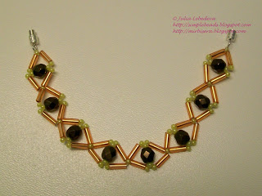
Нам потребуется:
- бисер № 10;
- стеклярус;
- бусины или многогранные камни размером 6х5 мм;
- застёжка для браслета;
- капроновая нить и 2 иглы для плетения (вместо капроновой нити браслет можно сплести на тонкой леске).
Браслет плетём на капроновой нити длиной 1 метр, используя две иглы.
Шаг 1:
Продеваем каждый из концов нити в иглу для бисероплетения.
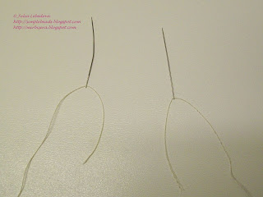
Набираем на нить одну бисеринку и одну часть застёжки для браслета. Размещаем их на середине нити.
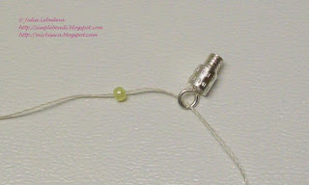
Ту иглу, которая находится со стороны застежки, пропускаем через бисеринку, причём иглу ведём со стороны второй иглы.
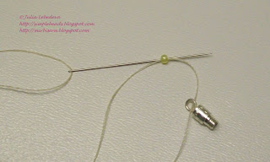
Затягиваем нить.
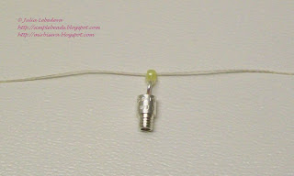
Шаг 2:
Набираем на каждый из концов нити 1 отрезок стекляруса и 1 бисеринку.
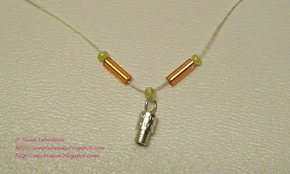
Шаг 3:
Набираем на один из концов нити 1 бисеринку, 1 бусину и ещё 1 бисеринку
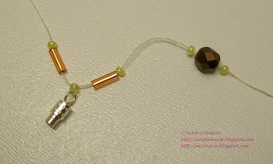
и пропускаем через них другой конец нити.
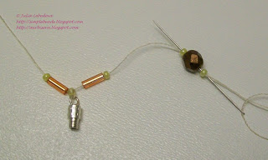
Затягиваем нить.
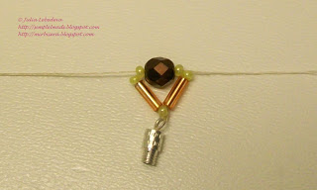
Шаг 4:
Набираем на каждый из концов нити 1 бисеринку и 1 отрезок стекляруса.
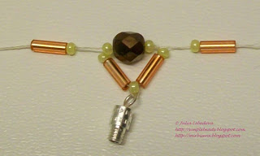
Шаг 5:
Набираем на один из концов нити 1 бисеринку
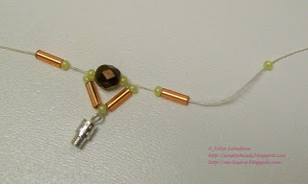
и пропускаем через него другой конец нити.
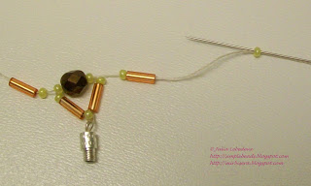
Затягиваем нить. У нас получился ромбик, внутри которого находится камешек.
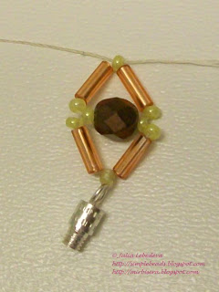
Далее повторяем последовательно шаги № 2-5 столько раз, сколько нужно для изготовления браслета необходимой длины.
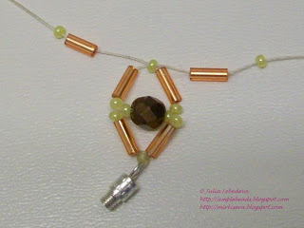
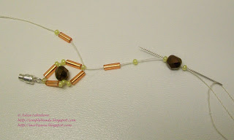
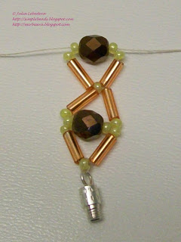

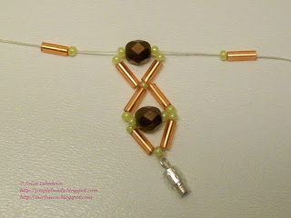

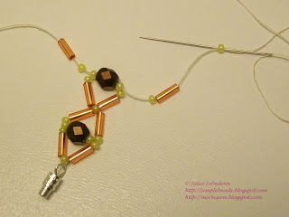

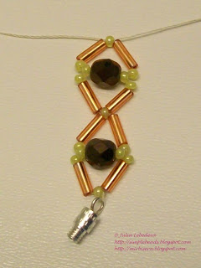
Браслет состоит из восьми ромбиков.
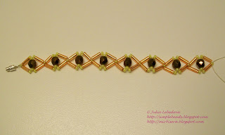
Осталось прикрепить к браслету вторую часть застёжки. Надеваем её на один из концов нити
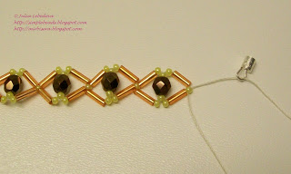
и пропускаем иглу от этой нити с обратной стороны через бисеринку, из которой сейчас выходит эта самая нить.
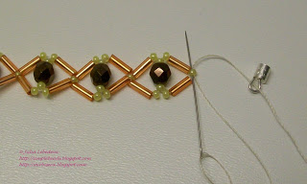
Затягиваем нить.
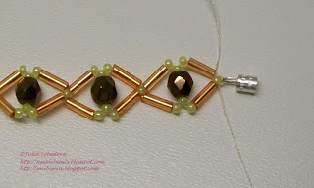
Остаётся только закрепить концы нити. Для этого выводим оба конца нити через бисеринки и отрезки стекляруса в среднюю часть браслета,
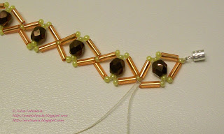
после чего завязываем их на узелок и обрезаем.
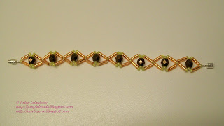
Браслет готов!

